第5节 串、并联电路中电流的规律
课时导学案
学习目标
1.探究串、并联电路中电流的规律；
2.训练连接电路和使用电流表的技能
重点: 探究串、并联电路中电流的规律。
难点:在探究过程中，观察、分析、得出结论.
【自主学习】
- 串联电路中电流的规律
1. 用水流类比, 串联电路中各处的电流 相同 。
2、实验器材：实验中需要测量的物理量是 电流 ,需要的实验器材有 小灯泡、电流表、电池组(电源)、开关、导线若干 。
3、设计实验 （参照课本49页）
①如图,规格不同的两个灯泡 串联 ,分别测出通过 A、B、C 三点的电流;②换 不同 规格的灯泡多测几次,找出数据之间的关系。
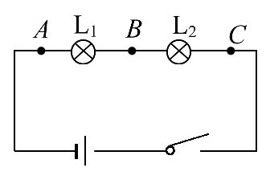
③根据电路图连接电路,用 试触 法选择电流表的量程。
4.实验数据及分析：
测量对象 |  | A处的电流  IA/A | B处的电流  IB/A | C处的电流  IC/A
测量结果 | 第一次 | 0.36 | 0.36 | 0.36
测量结果 | 第二次 | 0.28 | 0.28 | 0.28
测量结果 | 第三次 | 0.3 | 0.3 | 0.3
测量结果 | ——
分析数据得出结论： 串联电路中各处电流是相等的 。
5、交流评估：测出的数据并不完全相等,但是差别不大,原因是___测量时有误差___。
二、并联电路中电流的规律
1、用水流类比, 并联电路中的电流会不会处处相等，答： 不会 。
2、实验器材：实验中需要测量的物理量是 电流 ,需要的实验器材有 小灯泡、电流表、电池组(电源)、开关、导线若干 。
3、设计实验 （参照课本50页）
规格不同的两个灯泡 并联 ,分别测出通过 A、B、C 三点的电流;换 不同 规格的灯泡多测几次,找出数据之间的关系。
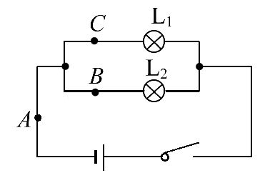
4、实验数据及分析：
测量对象 |  | A处的电流  IA/A | B处的电流  IB/A | C处的电流  IC/A
测量结果 | 第一次 | 0.38 | 0.18 | 0.2
测量结果 | 第二次 | 0.42 | 0.2 | 0.22
测量结果 | 第三次 | 0.58 | 0.28 | 0.3
测量结果 | ——
分析数据得出结论：并联电路干路中的电流 等于 各支路电流之和。
温馨提示：当并联的两个灯泡规格相同时,通过两灯的电流相同,当并联的两个灯泡规格不相同时,通过两灯的电流不同。但是干路电流总大于支路电流。
【合作交流】
1. 为什么换用不同规格的灯泡多测几次?还可以采取什么方法改变电路中的电流?
【点拨】为使结论具有普遍性,消除偶然性，需要多次改变电路中的电流。方法是：当电源相同时,换用不同的灯泡,改变电路中的电流;还可以改变电池的个数,改变电路中的电流。
答案：为使结论具有普遍性,消除偶然性 改变电池的个数
2、为什么连接电路和拆开电路时,开关要处于断开状态？
【点拨】如果连接电路时开关闭合,连接完最后一根导线,电路就接通,来不及检查电路,如果有短路或电流表的量程太小,都会损坏电流表。
答案：防止损坏电流表
3、某同学在做“探究并联电路电流规律”的实验时,测得两个支路电流大小相等,那么能得出并联电路各支路电流相等的结论吗?
【点拨】如果换用其他不同规格的灯泡,电流就可能不相等了;有时测得两个支路电流大小相等,是两个支路的灯泡规格相同时的偶然现象,不是普遍规律。
答案：不能
【效果展示】
1、在探究串联电路电流的规律时,电路如图所示。闭合开关,用电流表测出A、B、C三处的电流分别为I_{A}、I_{B}、I_{C}。关于它们的大小关系,正确的是 (D)
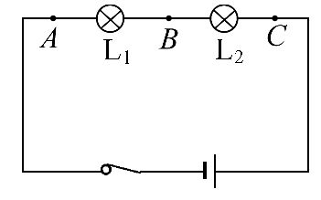
A.I_{A}<I_{B} B.I_{A}<I_{C} C.I_{B}>I_{C} D.I_{A}=I_{C}
2、（2016贵阳白云七中月考）如图所示的电路中,两只灯泡的规格相同。闭合开关后,比较a、b、c、d四处电流的大小,其中正确的是 (A)
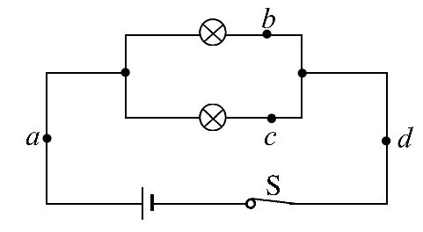
A.I_{a}=I_{d} B.I_{a}<I_{b} C.I_{b}>I_{c} D.I_{c}=I_{d}
3、在探究并联电路电流关系的活动中,小路连好如图所示的电路后,用电流表测出A、B、C三处的电流分别为IA=0.6A、IB=0.4A、IC=1A,并将数据记录在表格中,下一步应该做的是 (C)
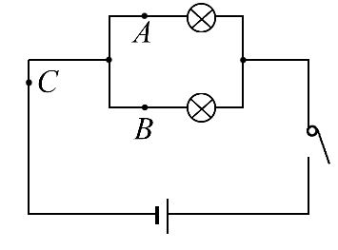
A.整理器材,结束实验
B.分析数据,得出结论
C.换用不同规格的小灯泡,再测出几组电流值
D.改变电流表的量程或换电流表再测几次
4、（2016漳州霞葛中学一摸）在图中,当开关闭合时,测得通过A点和B点的电流都是0.4A,则甲图中通过C点处的电流是 0.4 A;乙图中通过C点处的电流是 0.8 A。
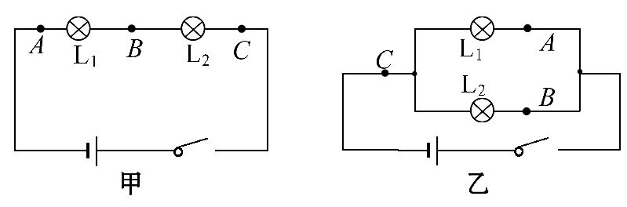
5、现有电源、开关、导线、两只灯泡和两只电流表,如图所示,请你设计一个电路,要求:两只灯泡并联,两只电流表接入电路中,只要将开关闭合,就能测出干路电流和其中一条支路上的电流。
(1)画出你设计的电路图。
(2)按照你设计的电路图将图中的元件连接起来。(已知干路上的电流约为0.56 A)
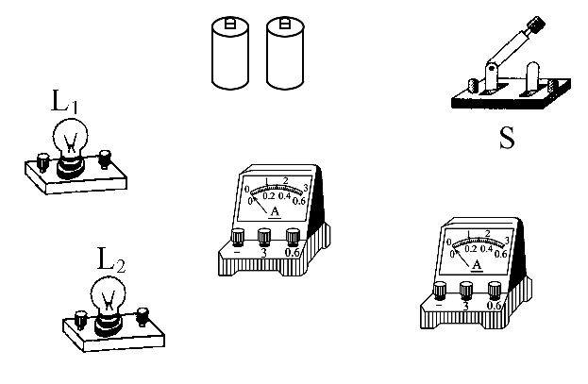
答案:如图所示
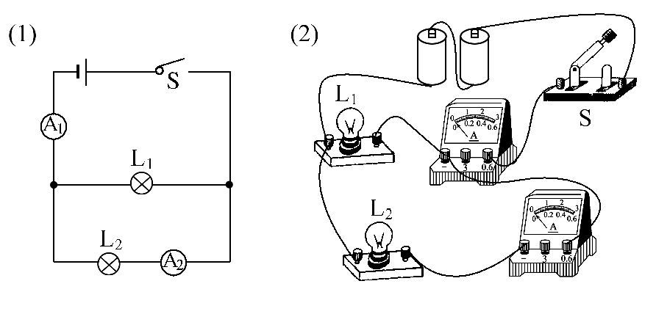
6、在做“探究串联电路中各点的电流有什么关系”的实验时,小明设计实验如下:把两个灯泡L1、L2串联起来接到如图所示的电路中,分别把图中A、B、C各点断开,把 电流表 接入,测量流过的电流,看看它们之间有什么关系。换上另外两个小灯泡,再次测量三点的 电流 ,看看是否还有同样的关系。
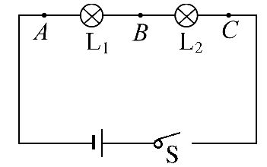
下表是两次测量的记录数据。
 | A点的电流IA | B点的电流IB | C点的电流IC
第一次  测量 | 0.3A | 0.3A | 0.3A
第二次  测量 | 0.2A | 0.2A | 0.2A
分析和论证:
(1)在拆接电路时,开关S必须处于 断开 状态。
(2)结论:串联电路中各处 电流 相等。

助你学习
1、串、并联电路中的电流规律
(1)串联电路：
①串联电路中电流处处相等,只要知道通过某一处的电流,就可以推知电路中其他处(或用电器)的电流。
②多个用电器串联时,电路各处的电流仍然相等。
2、并联电路：
①在由两个用电器组成的并联电路中,干路电流等于并联的各支路电流之和,只要知道干路电流、两条支路中的电流这三个量中的任意两个,就可以计算出另一个未知的电流。
②当多个用电器并联时,干路电流仍然等于并联的各支路电流之和,因此并联电路有分流作用。
③在并联电路中,各支路所分的电流不一定相等。若两支路安装相同的灯泡,通过两灯泡的电流是相等的,此时通过每只灯泡的电流是干路电流的二分之一。
知识擂台
【课时达标】
选题测控表
知识点 | 题号
串联电路的电流规律 | 1、6、11
并联电路的电流规律 | 2、3、4、5、7、8、9、10、12
1. (2016毕节小海二中期中）10个小灯泡串联在一起,已知某处电路的电流是100 mA,则通过每个小灯泡的电流是 ( )
A.0.1 mA B.10 mA
C.0.1 A D.1 000 mA
【解析】选C。串联电路中电流是处处相等的,所以通过每盏灯的电流都
100 mA=0.1 A。
2.两只灯泡接在电路中,电流表测得通过它们的电流值相等,由此可以判断两灯的连接情况是 ( )
A.一定是串联
B.一定是并联
C.可能串联,也可能并联
D.以上说法均不正确
【解析】选C。通过两灯的电流相等,有两种情况:一是两灯串联,因为串联电路中,不管各元件的情况如何,通过各元件的电流大小都相等;二是有可能两只相同的灯并联在电路中,这时通过它们的电流也是相等的。
3. （2016厦门湖里区期中）在如图甲所示的电路中,当闭合开关后,两个电流表指针偏转均为图乙所示,则用电器R₁和R₂中的电流分别为 ( C )
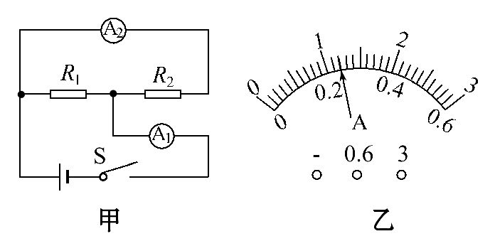
A.1.2 A,0.22 A B.0.98 A,0.22 A
C.0.96 A,0.24 A D.0.24 A,1.2 A
【解析】由电路图可知,两用电器并联,电流表A₁测干路电流,A₂测R₂支路的电流,并联电路干路电流等于各支路电流之和,由两指针的位置相同,可以确定A₁的量程为0～3 A,干路电流I=1.2 A,A₂的量程为0～0.6 A,通过R₂支路的电流I₂=0.24 A,通过R₁的电流为I₁=1.2 A-0.24 A =0.96 A。
4.如图,L₁、L₂正常发光。突然一盏灯熄灭,此时,一个电流表的示数变小,另一个示数不变,可能出现的电路故障是 ( )
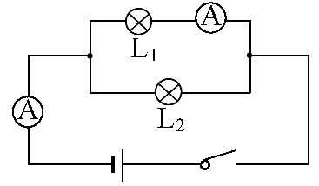
A.L₁短路 B.L₂短路
C.L₁断路 D.L₂断路
【解析】选D。并联电路中有一盏电灯短路,两盏灯都会短路,都熄灭,干路电流表会被烧坏,故A、B错误;并联电路中任何一盏电灯断路,干路电流表示数都会减小,且断路的支路电流为零,即减小,另一支路电流不变,故C错误,D正确。
5. （2016安顺紫云二中一摸）如图所示,开关从闭合到断开,电流表A₁和A₂的示数I₁、I₂的变化是 ( )
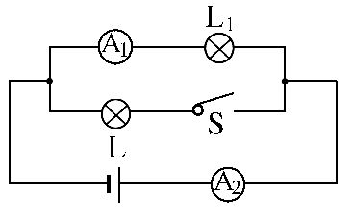
A.I₁变小,I₂变大 B.I₁不变,I₂变大
C.I₁变大,I₂变小 D.I₁不变,I₂变小
【解析】选D。分析电路图,两灯并联,因为并联电路中用电器之间互不影响,所以I₁不变,但当断开开关后,电路少了一条支路,所以干路电流变小。
6. （2015台州）如图所示电路，下列有关说法正确的是（B ）
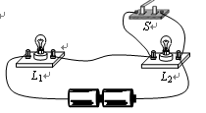
A.断开S，通过L₁的电流比L₂大
B.断开S，通过L₁与L₂的电流一样大
C.闭合S，L₁和L₂都会亮
D.闭合S， L₂会更亮
解析：断开S，两灯串联，通过两灯的电流相等，A错B对；闭合S，灯L₂被短路，灯L₂不亮。
7、在如图所示的电路中,电流表A₁的示数是通过 的电流,电流表A₂的示数是通过 的电流。从电流表A₁、A₂的示数,可知通过电池的电流是 A。

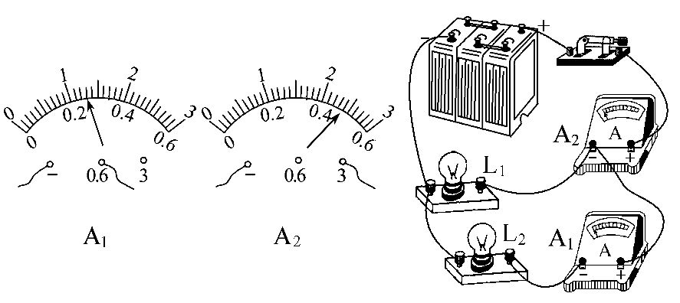
【解析】分析实物电路可以看出,灯泡L₁和L₂并联,电流表A₂测干路电流,A₁测通过L₂的电流。所以,干路电流I=2.4A,通过L₂的电流是0.26 A,因为电池在干路上。所以,通过电池的电流是2.4 A。
答案:L₂ 干路 2.4
8.永刚同学家中有一台洗衣机,工作电流为1.2 A;一台电冰箱,工作电流为1.2 A;5盏日光灯,工作电流均为180 mA;一台电视机,工作电流为500 mA;一个电磁炉,工作电流为4 A。如果干路中的电流不允许超过10 A,他家的这些用电器 (选填“能”或“不能”)同时使用,理由是 ______________。
【解析】家庭电路中各用电器的连接方式是并联,干路中的电流等于各用电器的电流之和,I=1.2 A+1.2 A+0.18 A×5+0.5 A+4 A=7.8 A,7.8 A小于10 A,故这些用电器可以同时使用。
答案:能 电路中的总电流为7.8 A,小于10 A
9. （2015吉林实验中学期中）如图所示的电路,闭合开关,通过电流表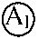的示数是280 mA,通过电流表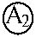的示数是1.5 A,则通过灯L₂的电流是 ,如果L₁灯丝突然烧断了,则的示数是 。
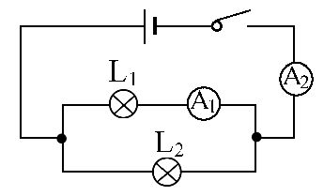
【解析】两灯并联,则电流表测量通过L₁的电流,电流表测量总电流,故通过L₂的电流为1.5 A-0.28 A=1.22 A,当L₁灯丝突然烧断后,灯泡L₁断路,没有电流通过L₁,故的示数为0。
答案:1.22 A 0
10.如图所示,已知通过L₁的电流为0.4 A,通过L₂的电流为0.6 A。要求:
(1)用电流表A₂测干路电流,A₁测通过L₁的电流,用笔画线代替导线把实物连接起来,导线不准交叉。
(2)根据连接的实物图画出电路图。
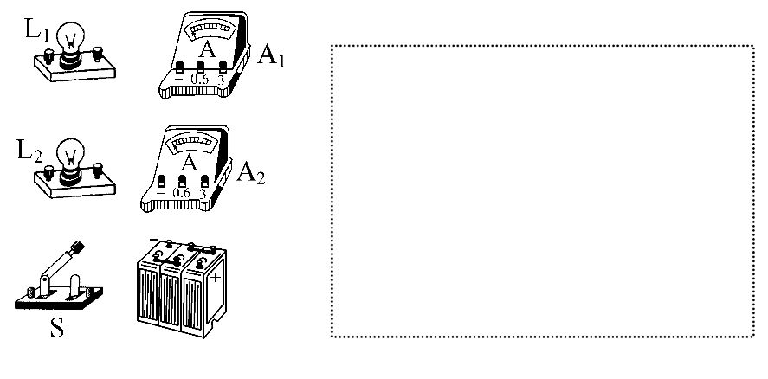
【解析】解答这类题一定要注意题目中的已知条件,分析出各用电器的连接方式,电流表的量程的选择以及电流表的正、负接线柱的接法。由于通过两灯L₁、L₂的电流不相等,显然它们是并联的,若是串联的,它们的电流应相等。A₁要测通过L₁的电流,那么A₁必须跟L₁串联;要测干路上的电流,那么必须将L₁、L₂两支路汇合后再接电流表A₂。
答案:(1)如图a所示
(2)如图b所示
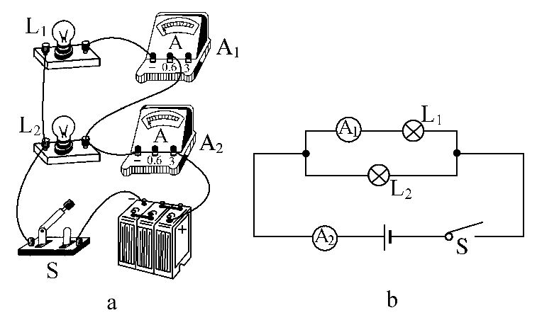
11、小林用如图所示电路研究串联电路特点,闭合开关后,发现灯L₁较亮,灯L₂较暗。他对这一现象的解释是:电流从电源正极出发,经过灯L₁、灯L₂,电流逐渐变小。所以,灯L₁较亮,灯L₂较暗。小欢认为小林的解释是错误的,她只利用图中的器材设计了一个实验,并根据实验现象说明小林的解释是错误的。请你完成下列问题:
(1)画出小欢所设计的实验电路图。
(2)根据实验现象简要说明小林的解释是错误的。
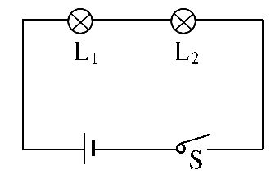
【解析】可将灯L₁、L₂互换位置,闭合开关,观察现象即可得出结论。
答案: (1)
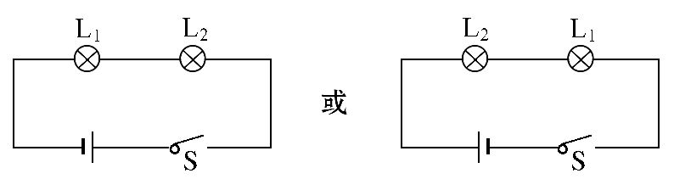
(2)按照小欢设计的实验电路图连接后,仍然会出现灯L₁较亮,灯L₂较暗的现象,因为在串联电路中,电流从电源正极出发,经过灯L₁、灯L₂,但电流处处相等,所以小林的解释是错误的。
12. （2016营口水源二中月考）小明在做“探究并联电路中的电流规律”实验时,他用两只相同的灯泡设计了如图所示的电路。
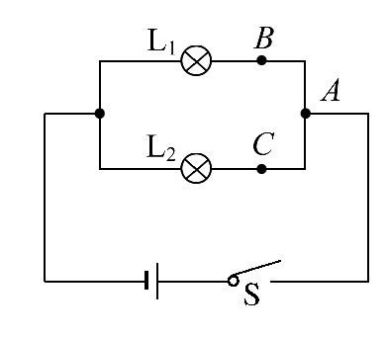
(1)在连接实物电路时,开关应处于 状态。
(2)他把电流表正确地分别接入A、B、C三点,得到了如下的数据:
 | 灯L₁ | 灯L₂ | 干路
电流I/A | 0.2 | 0.2 | 0.4
于是他得出了如下几个结论:
①并联电路中各支路的电流相等;
②干路中的电流等于各支路的电流的两倍;
③干路中的电流等于各支路的电流之和。
以上结论中不能作为并联电路电流关系的普遍规律的是 (填序号),这是由于 。
(3)在实验中怎样避免出现以上的错误: 。
【解析】(1)实物未连接好,并且不确定电路有没有发生短路的情况下,开关必须是断开的,防止烧坏电路元件;
(2)该同学使用两只相同的灯泡设计实验,并仅凭表格中的一次实验数据分析,就得出实验结论,得出的结论有一定偶然性,不具有普遍性。
(3)为了使结论具有更普遍的意义,需要进行多次测量。所以,实验的改进方法:换用不同规格的小灯泡,并进行多次测量。
答案:(1)断开
(2)①和② 该实验中的两只灯泡完全一样
(3)换用不同规格的灯泡,多做几次上述的实验,再分析实验数据

【对接中考】
选题测控表
本节中考常考知识点 | 考查角度 | 题号
串、并联电路的电流规律 | 电流大小的判断和计算 | 1
探究串、并联电路的电流规律的实验 | （1）实验装置；（2）实验设计；（3）数据分析；（4）评估；（5）故障分析 | 2、3
1（2015娄底）如图所示，在探究并联电路的电流关系时，小明把阻值不等的两个灯泡接入电路中，用电流表测出通过A、B、C三点的电流分别为I_{A}、I_{B}、I_{C}．关于它们之间大小关系，正确的是(B)
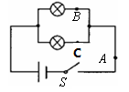
A．I_{A}=I_{B}=I_{C} B．I_{A}=I_{B}+I_{C} C．I_{A}＞I_{B}=I_{C} D．I_{A}＜I_{B}＜I_{C}
【解析】并联电路中干路的电流等于各支路电流之和，所以B对。
2、(2015广安)小明利用图(2)所示的电路检验并联电路干路电流是否等于各支路电流之和，其中一根导线接错了，接错的是（C）
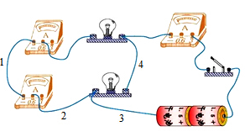
A．导线1 B.导线2 C.导线3 D．导线4
【解析】要探究并联电路的电流关系，所以两灯泡并联，三个电流表分别测量干路电流和各支路电流，故应该改动导线3，将其改为电源负极与左下电流表负接线柱相连。
3、(2015衢州) 甲为研究并联电路电流规律的实验电路图。
（1）若要测量干路电流，则电流表应串联在甲图中的 C （选填“A”、“B”或“C”）处。
（2）若要测量A处的电流，连好电路闭合开关前，发现电流表指针位置如图乙所示。调整正确后闭合开关，发现指针又偏向图乙位置，其原因是电流表“+”、“－”接线柱接反 。
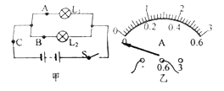
（3）纠正（2）中错误后，测出A、B、C三处的电流值如表所示。由此得出结论：并联电路中，干路电流等于各支路电流之和，且各支路的电流相等。这个实验在设计方案上还存在的不足之处是： 用同一规格的灯泡或只测量得到一组实验数据 （写出一条）。
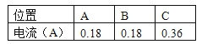
解析：（1）C点在干路中，要测干路电流就应把电流表串联在C处；（2）开关闭合前电流表指针在如图所示的位置，是因为使用前没有调零，开关闭合后指针还在图乙位置，是因为电流表的正负接线柱接反了；（3）由表中数据可知，两条支路电流相等，说明两灯泡的规格相同，实验只测出一组数据就得出结论不具有普遍性。

马路上的路灯同时亮同时灭，不能判断出这些路灯是串联连接的。因为马路上的路灯一盏灭了，其他还亮，说明它们互不影响，是并联连接的。

